Комитет по образованию САНКТ- ПЕТЕРБУРГА

Санкт-Петербургское государственное бюджетное профессиональное образовательное учреждение
«Автомеханический колледж»

Инструкция для студентов СПб ГБПОУ «Автомеханический колледж»
по работе в СДО Moodle

Санкт-Петербург 2020

Введение

Реализация электронных учебных курсов осуществляется на базе различных образовательных платформ, одной из которых является система управления обучением (СДО) Moodle, обеспечивающая технологическую платформу внедрения элементов дистанционного обучения.
Курсы формируются по учебным дисциплинам и профессиональным модулям в соответствии с требованиями федеральных государственных стандартов и утвержденными рабочими программами колледжа. Доступ к ресурсу осуществляется по адресу http://online-aml.ru/, раздел Студентам или из раздела «Дистанционное обучение».

Вход в систему

На странице http://online-aml.ru/ необходимо ввести логин и пароль:
Логин и пароль для каждого пользователя системы выдает администратор системы по запросу классного руководителя группы.

Страница «Личный кабинет»

После авторизации в системе Вы попадаете в Личный кабинет.
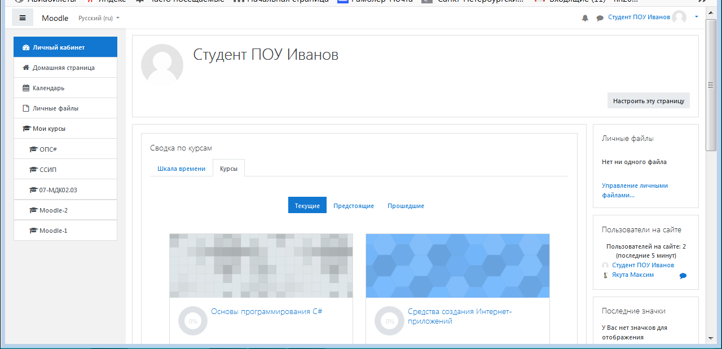

Вкладка Курсы

Вкладка Курсы содержит список всех курсов, доступ к которым Вам разрешен ведущим курс преподавателем.
Если вы не были записаны преподавателем на какой-то курс, тогда вам будет выдано сообщение, что «Вы не можете записаться на курс». Настройка зачисления на курс студентов выполняется преподавателем, создающим курс.
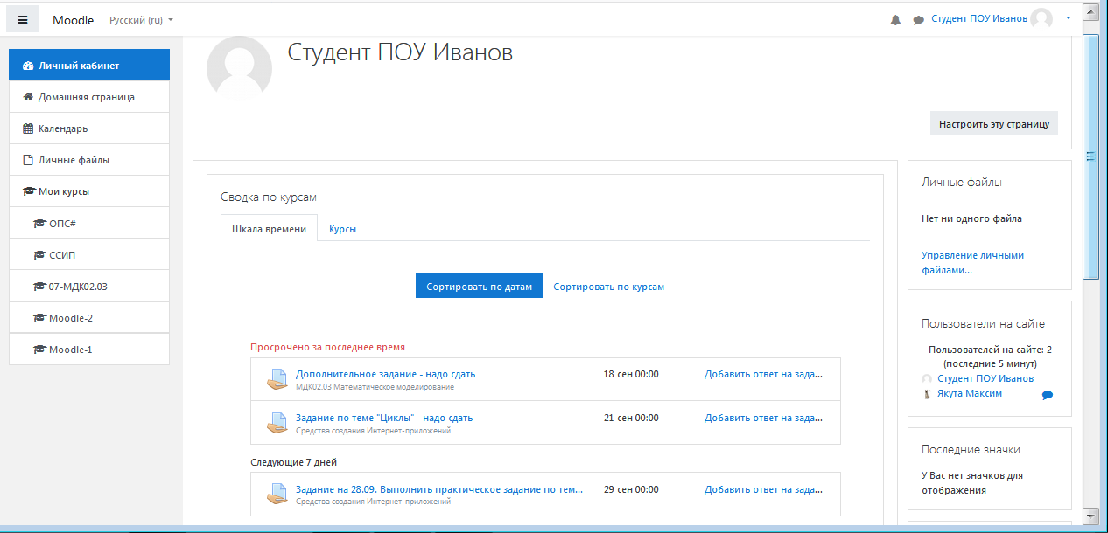

Вкладка Шкала времени

Вкладка Шкала времени содержит список всех заданий и сроков их сдачи, отсортированных по срокам сдачи заданий.
С помощью кнопки «Настроить эту страницу» - «Действия »можно:
- добавить фотографию;
- изменить пароль;
- редактировать настройки курса.
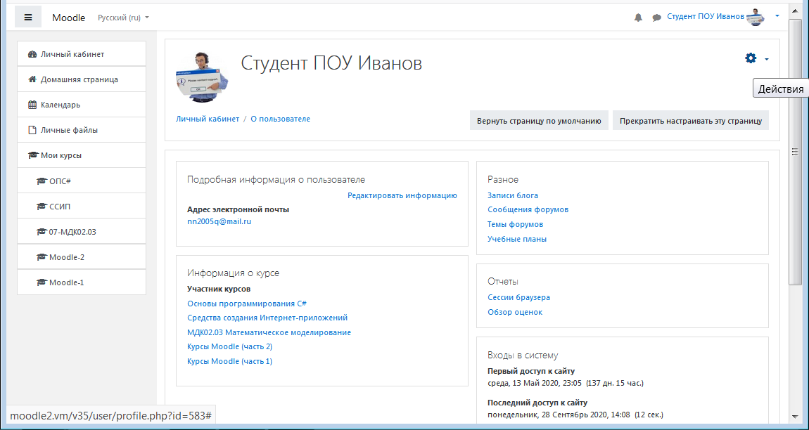

Вкладка Навигация

В дальнейшем вход на курс может осуществляться с главной страницы портала в разделе «Мои курсы» в блоке «Навигация». Обратите внимание на то, что каждый курс имеет уникальное краткое название.

Вкладка Оценки

Во вкладке «Оценки» отображается отчет о работе обучающегося (рисунок 5).
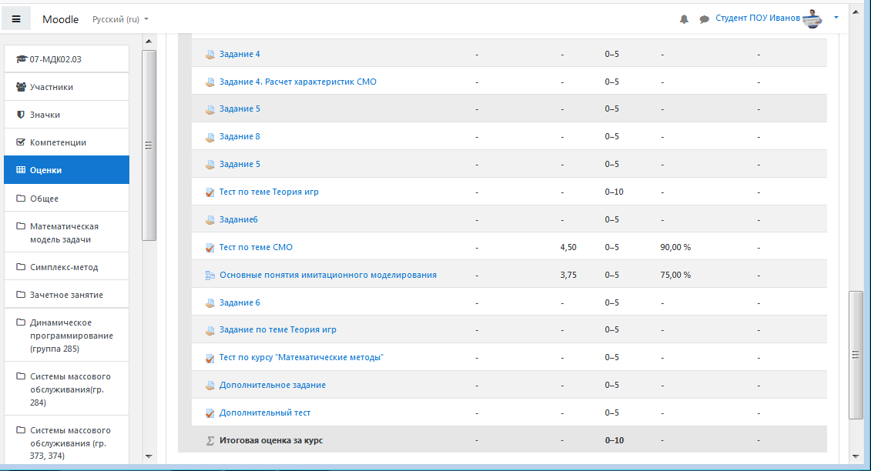
В блоке «Объявления» отображаются объявления в «Новостном форуме», которые разместил преподаватель после вашего последнего посещения курса.
Согласно календарю в блоке «Наступающие события» размещаются новости о событиях, которые должны скоро произойти.
В блоке «Последние события» размещаются сообщения об обновлениях курса, размещении материалов курса, ответах на задания или тесты. Этот блок имеет персональный вид для каждого из участников курса.

Вкладка Календарь

На вкладке «Календарь» отображается даты контрольного тестирования или отправки на проверку заданий.

Модуль Задание

При выполнении заданий «Ответ в виде файла» (рис. 11) в рамках дистанционного обучения преподаватель ставит задачи, а обучающиеся отвечают в электронной форме, т.е. загружают свои документы - ответы в оболочку дистанционного курса (презентацию, текст, картинку и т.д.). После чего преподаватель может оценить полученные ответы и прокомментировать их.
На сайте сохранятся не только отметки за выполненные задания, но и сами файлы с данными заданиями. Надо учитывать, что при отправке ответа ученик может прикрепить только один файл, каждый отправленный последующий файл от этого ученика автоматически заместит предыдущий. При этом имя файла должно быть написано английскими буквами и не превышать 2Мб.
Для того чтобы отправить файл преподавателю, необходимо нажать на кнопку «Добавить ответ на задание» в конце страницы.

Модуль Тест

В зависимости от настроек тест может быть ограничен по времени и по
числу попыток его прохождения; он может быть открыт всегда, либо день и время доступности теста могут быть четко заданы; порядок представления вопросов в тесте и вариантов ответов в вопросах может быть как заданным, так и случайным.
Для начала тестирования необходимо активировать вкладку нужного вам теста.
В зависимости от настроек, выбранных создателем курса, на странице теста отображается следующая информация: количество попыток, время, отведенное на тестирование, сроки сдачи и метод оценивания (рис. 16).
После подтверждения осуществляется переход непосредственно на страницу тестирования. Слева на экране находится окно с количеством вопросов и время, оставшееся на тестирование. Вопросы теста находятся в центре экрана. Следует обратить внимание на пояснение в
тексте вопросов, например, о количестве ответов, которые необходимо выбрать (рис. 18).
